Důvodová zpráva

Zastupitelstvu Olomouckého kraje je předložen materiál „Poskytnutí finančního příspěvku z rozpočtu Olomouckého kraje pro obec Nová Hradečná“.
Jednotka sboru dobrovolných hasičů obce Nová Hradečná, zařazená do
JPO V pomáhala ve dnech 9. 6. – 14. 6. 2013 obci Křešice na Litoměřicku s likvidací následků povodňové situace. Obec Křešice byla zaplavena opakovaně v roce 2002, 2010 a v letošním roce.

Fotografie SDH Nová Hradečná z povodní 2013 v obci Křešice
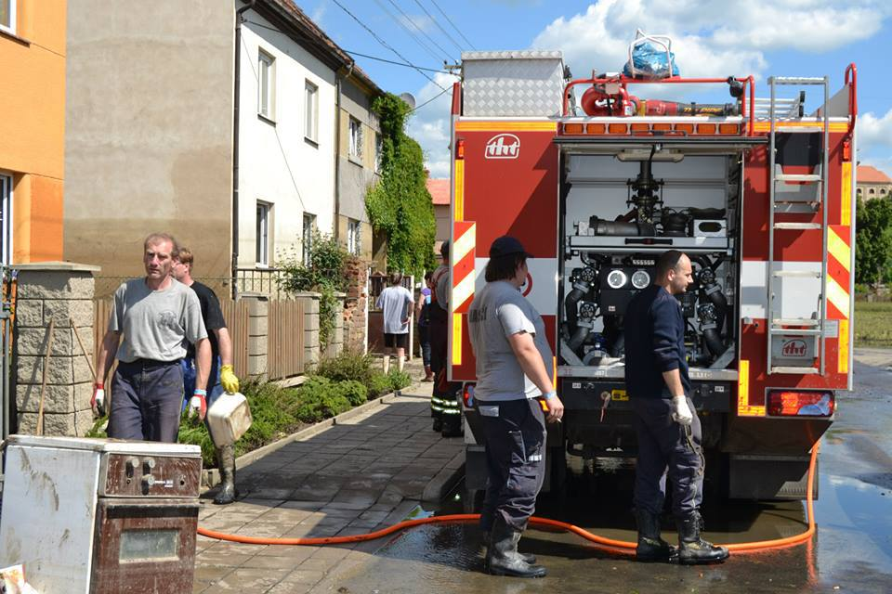
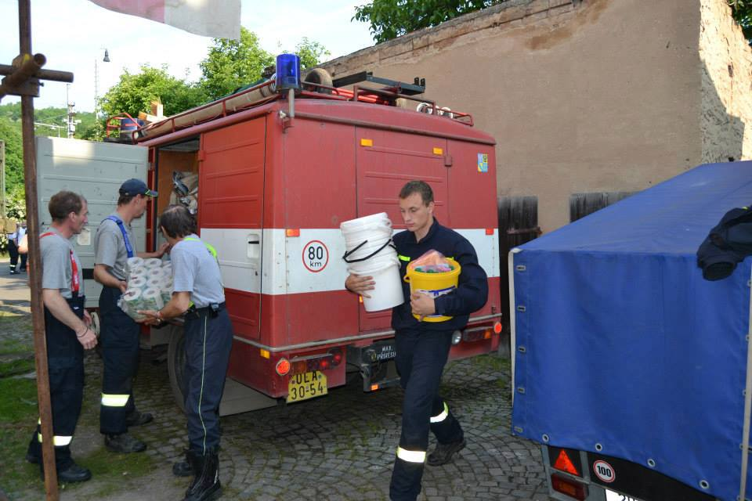
Zdůvodnění:
Jednotka sboru dobrovolných hasičů Nová Hradečná nebyla zařazena mezi obce, kterým poskytl stát účelovou neinvestiční dotaci z rozpočtu MV – GŘ HZS ČR
do rozpočtu krajů. Na základě této skutečnosti předkladatel navrhuje poskytnout finanční prostředky ve výši 66.000 Kč pro JSDH Nová Hradečná (jednotku nasazenou v průběhu povodně v červnu 2013).
Finanční příspěvek bude poskytnut v souladu s § 27 odst. 1 písm. d) zákona
č. 133/1985 Sb., o požární ochraně, kdy kraj hradí k zabezpečení plošného pokrytí území kraje jednotkami požární ochrany náklady jednotkám sborů dobrovolných hasičů vybraných obcí spojené se zásahy mimo jejich územní obvod a podílí se na financování jejich akceschopnosti, pořízení a obnově požární techniky.
Účel použití:
Finanční příspěvek bude prioritně použit na výdaje spojené se zásahem jednotky SDH Nová Hradečná, která zasahovala mimo území zřizovatele (obce), při provádění povodňových prací v červnu 2013.

Finanční příspěvek pro jednotku SDH Nová Hradečná je určen na úhradu výdajů v důsledku řešení povodňové situace za:
- ušlý příjem člena jednotky SDH obce (§29 odst. 1 písm. f) zákona
č. 133/1985 Sb., o požární ochraně);
- opravy poškozené techniky a opravy nebo nákup nezbytných věcných prostředků jednotky SDH obce;
- vybavení jednotky SDH obce věcnými prostředky pro zabezpečení jejich akceschopnosti.

Příspěvek bude poskytnut jednorázově na účet příjemce na základě uzavřené smlouvy o příspěvku. Obec, jako příjemce prostředků, je povinna uchovávat veškeré průkazné účetní záznamy o jejich použití v souladu s ustanovením §31 zákona č. 563/1991 Sb., o účetnictví ve znění pozdějších předpisů.
Rada Olomouckého kraje svým usnesením č. UR/22/2/2013 ze dne 27. 9. 2013 souhlasila s poskytnutím příspěvku a doporučila Zastupitelstvu Olomouckého kraje schválit poskytnutí příspěvku obci Nová Hradečná dle důvodové zprávy a uložit hejtmanovi Olomouckého kraje podepsat smlouvu o poskytnutí příspěvku.
Znění smlouvy o příspěvku schválila ROK rovněž svým usnesením č. UR/22/2/2013 ze dne 27. 9. 2013 podmínečně s tím, že smlouva bude uzavřena za podmínky schválení příspěvku obci Nová Hradečná Zastupitelstvem Olomouckého kraje na zasedání 27. 9. 2013.

